Regresa Literarte en su séptima versión: la fiesta territorial de conmemoración del libro, la literatura los idiomas y la palabra.
Literarte “Palabras que tejen sueños” es el nombre de la fiesta de los libros, las letras y la literatura en el municipio de La Estrella que este año se celebra su séptima versión desde el 18 al 23 de abril en el marco del día del idioma.
Este evento se realiza con el propósito de establecer un dialogo entre la literatura, el cine y la poesía además de promover la lectura en los niños, niñas, jóvenes y adultos de La Estrella.
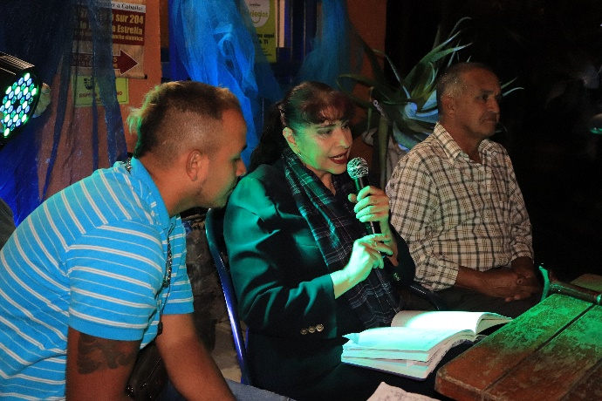
En esta edición se tendrán como protagonistas a escritores locales y regionales en donde por medio de charlas y foros se desarrollarán los ecosistemas variados para la formación y proyección de la lectura y la imaginación. Además, se realizará la primera edición de las olimpiadas siderenses de la escritura, un certamen donde jóvenes y adultos participan en una competencia de escritura en sitio y se les premiará de así:
Primer lugar: $250.000
Segundo Lugar $200.000
Tercer Lugar $150.000
Las personas interesadas en participar en las olimpiadas se deben inscribir en los siguientes enlaces:
INSCRIPCIÓN OLIMPIADAS SIDERENSES DE ESCRITURA CATEGORÍA ADULTOS LA ESTRELLA 2022 https://bit.ly/3K1pVS8OLIMPIADASESCRITURAADULTOS
INSCRIPCIÓN OLIMPIADAS SIDERENSES DE ESCRITURA CATEGORÍA JÓVENES LA ESTRELLA 2022 https://bit.ly/3OkDBL4OLIMPIADASESCRITURAJOVENES
La programación de Literarte será la siguiente:
Actividad | Fecha y hora | Lugar
Blog de Cine y Literatura | 18 de abril 7p.m. | Biblioteca Bernardo Arango Macías
Promoción de lectura | 19 de abril  10 a.m. | Instituciones educativas oficiales del municipio
Nocturno Poético Metropolitano | 20 de abril  7 p.m. | Parque Ambiental El Romeral
Catedra abierta con el escritor Gilmer Mesa, autor del libro La Cuadra | 21 de abril  7 p.m. | Auditorio Elena González de Correa
Olimpiadas Siderenses de Escritura. Categorías jóvenes | 21 de abril  7:30 p.m. | Biblioteca Bernardo Arango Macías
Encuentro municipal de experiencia bibliotecarias | 22 de abril  9 a.m. | Casa para la Educación
Olimpiadas Siderenses de Escritura. Categoría Adultos | 22 de abril 7:00 p.m. | Biblioteca Bernardo Arango Macías
Catedra abierta con la escritora Josefina Aguilar, presentación de la obra Solferino | 23 de abril  4 p.m. | Auditorio Elena González de Correa
Olimpiadas Siderenses de Escritura.  Gran final | 23 de abril  5 p.m. | Auditorio Elena González de Correa
Segundo encuentro regional de Cuentería | 24 de abril  3 p.m. | Teatro al aire libre, Parque Lineal La María
Premiación Olimpiadas siderenses de escritura y clausura de Literarte | 24 de abril  3 p.m. | Teatro al aire libre, Parque Lineal La María

Queremos invitar a todos los siderenses a participar de la variedad de actividades que tendremos desde la Subsecretaría de Ciudadanía Cultural.

